**钢轨波浪磨耗检测系统**

**使用说明书**

北京鹰路科技有限公司

2019-08-09

目 录

**1. 准备事项 2**

1.1. 设备接线 2

1.2. 安装位置 3

**2.软件说明 3**

2.1采集及调试 3

2.2分析说明 5

# 准备事项

## 设备接线



图1-1 钢轨波浪磨耗检测系统接线图

如图1-1所示，航插具有防呆设计，按匹配度安装即可。

## 安装位置

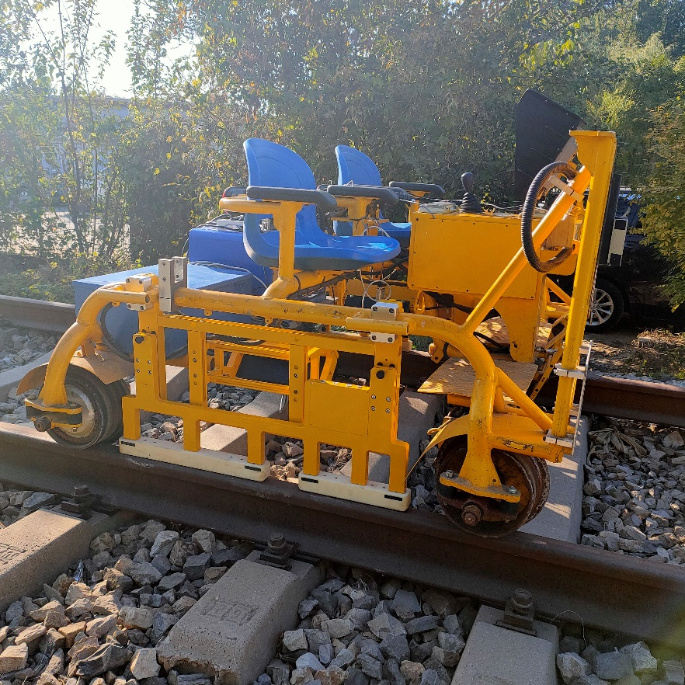

图1-2 钢轨波浪磨耗检测安装效果图

如图1-2所示安装钢轨波浪磨耗检测系统，具体安装步骤请参照《钢轨几何安装说明》

# 2.软件说明

## 2.1采集及调试

（1）将钢轨波浪磨耗检测系统电源接到巡检主机上，USB插头连接到巡检主机的USB插头上。将巡检主机通电开机，打开RailInspection软件，将串口及线路名称等设置完毕后，在默认的采集界面点击“开始”按钮然后推动小车查看4个传感器是否有波形变化。

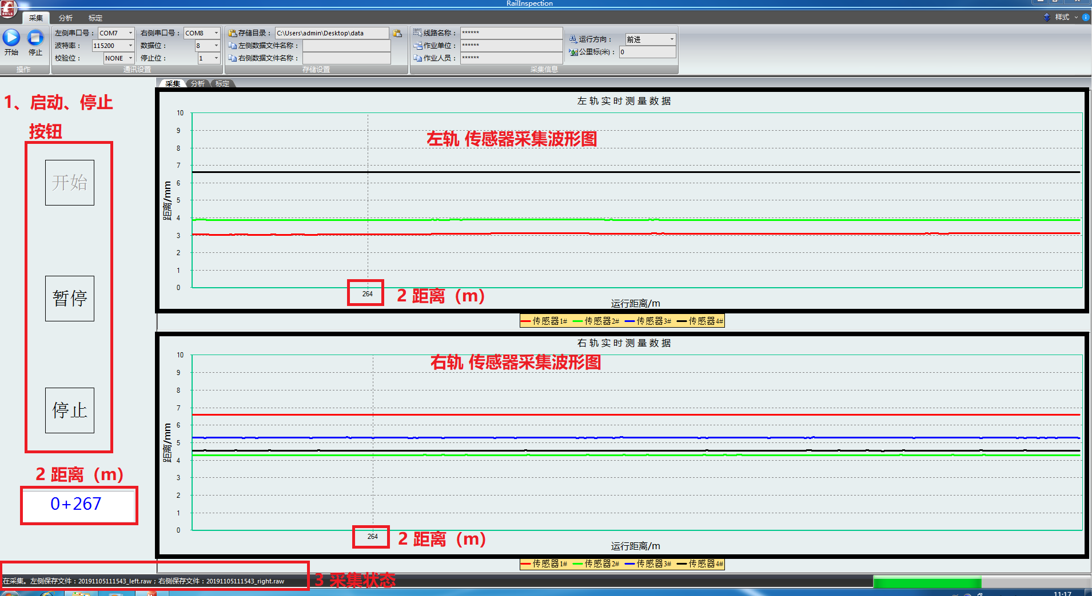

图2-1 起始界面操作指示

（2）通过推动小车，确认传感器无故障后可上线测试。

（3）上线测试应新建线路文件夹，方便后续复查及分析，在“采集界面”找到“存储目录”，新建存储位置，点击后面蓝色“文件夹”按钮（如图2-3所示），确认保存。线路名称、作业单位及操作人员可直接将鼠标移至方框内直接修改。

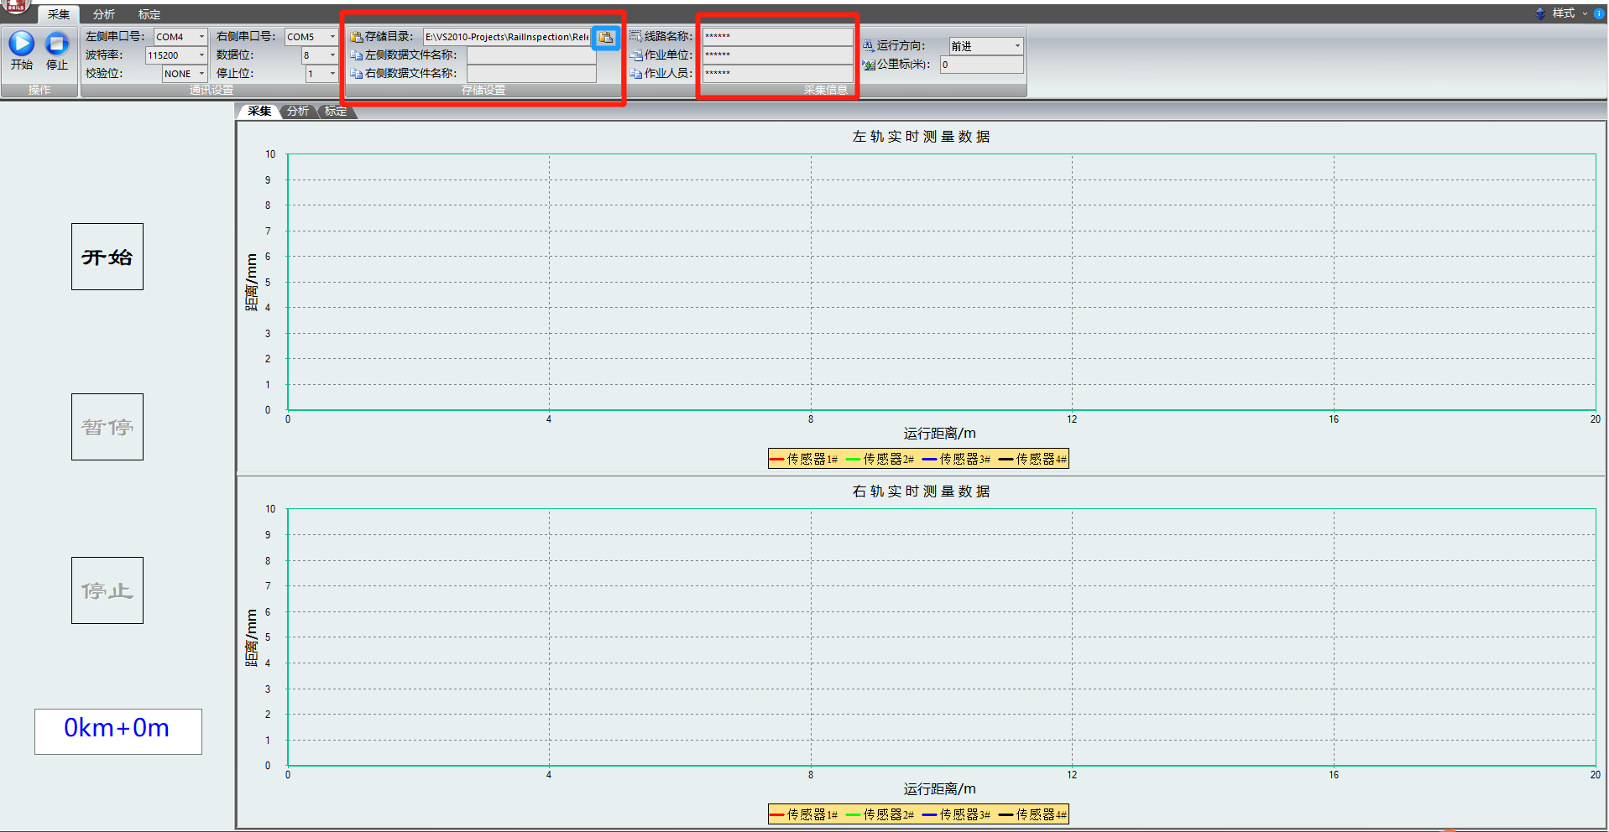

图2-2 新建存储位置

（4）线上采集前需设置里程标，其他设置均在标定时设置完毕，待设置完里程标后，选择右上角前进方向，点击左侧“开始或停止”按钮进行采集和停止采集，里程表可直接将鼠标移至方框内进行修改。

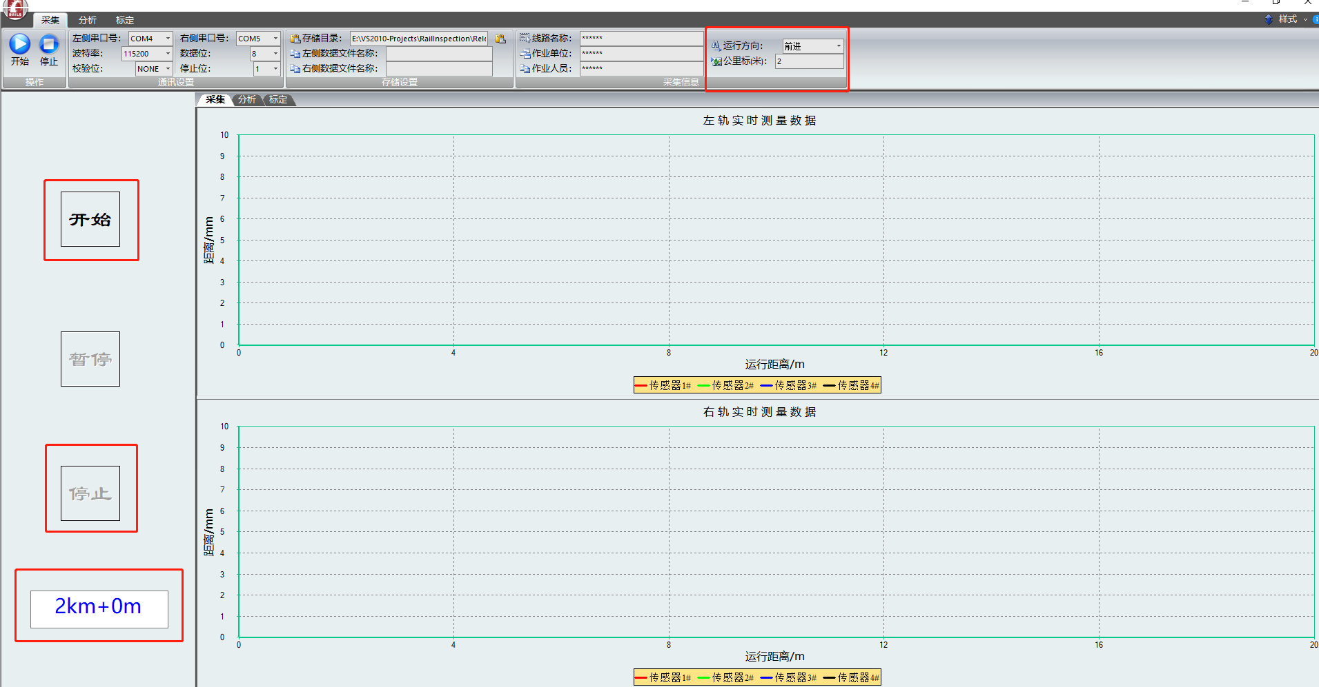

图2-3 选择行进方向、开始及停止

## 2.2分析说明

（1）打开打开RailInspection软件，点击“分析”标题栏，点击打开“文件”按钮，选择数据文件

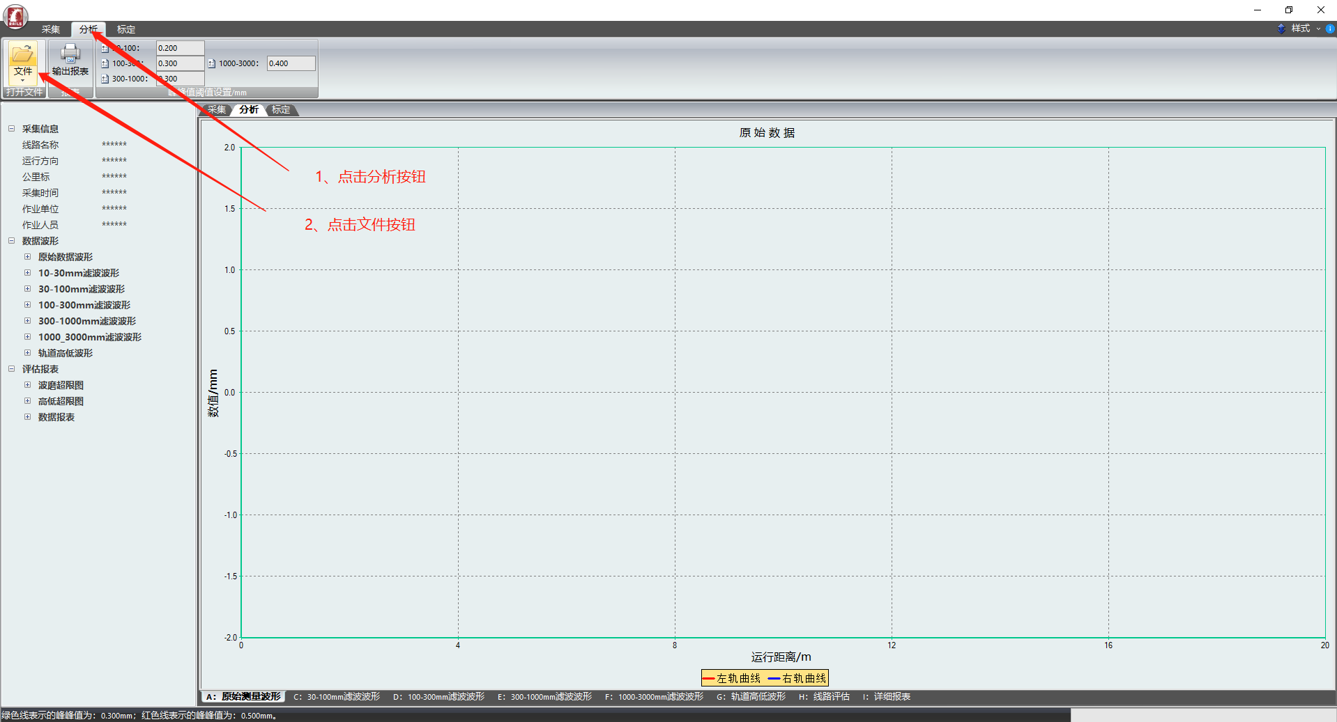

图2-4 分析界面

（2）界面数据分析说明

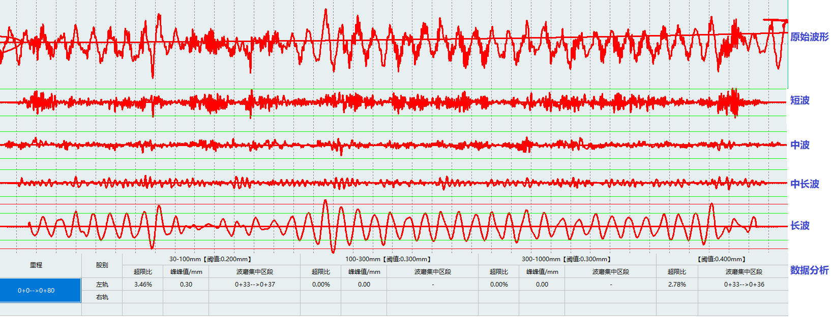

图2-5 波形说明

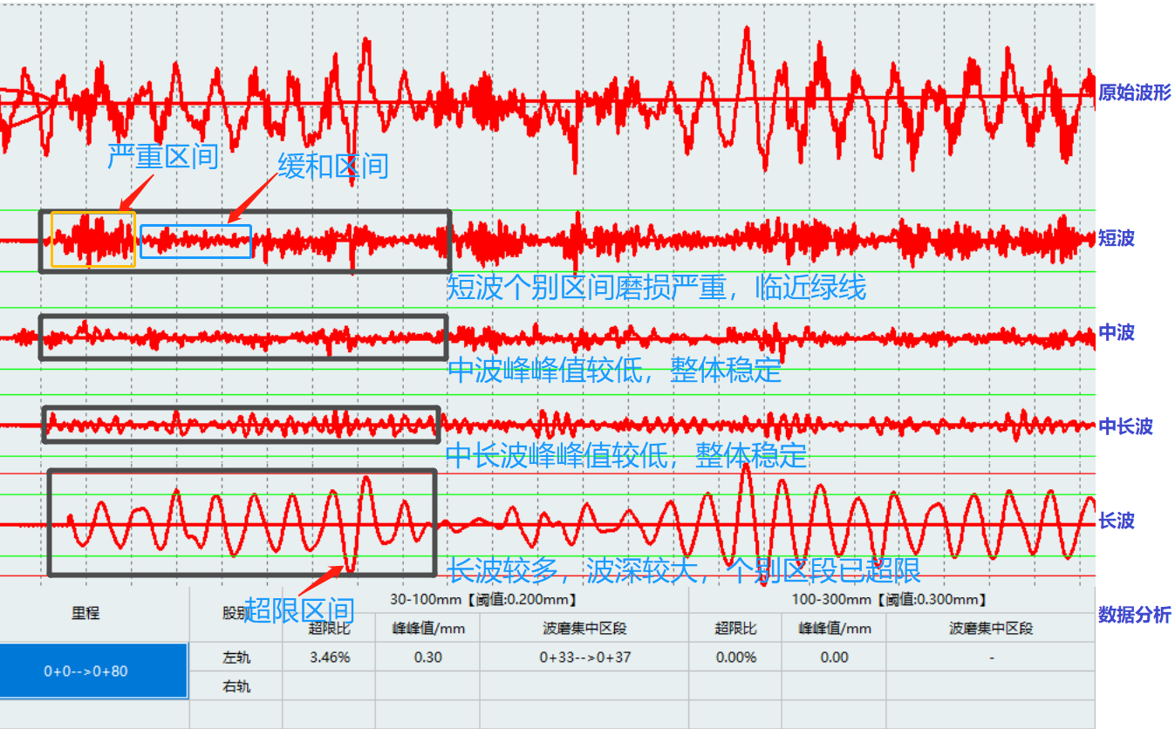

图2-6 波形形状及报表说明